МИНИСТЕРСТВО ОБРАЗОВАНИЯ И НАУКИ САМАРСКОЙ ОБЛАСТИ
Государственное автономное профессиональное образовательное учреждение
Самарской области
«Новокуйбышевский гуманитарно-технологический колледж»

ОТЧЁТ
по практической работе № 4
МДК 06.02 «Инженерно-техническая поддержка сопровождения информационных систем»

Тема:
Создание резервной копии
информационной системы

Специальность 09.02.07 «Информационные системы и программирование»

Выполнил: | студент группы 47  Разин Константин Евгеньевич
Проверил: | _______________________
Оценка: | _______________________

Новокуйбышевск, 2026

Цель работы
Цель работы: освоить способы резервного копирования и восстановления системных компонентов информационной системы: ветвей системного реестра и «состояния системы» (System State) средствами Windows.
Инструменты: редактор реестра REGEDIT, программа архивации и восстановления файлов (Windows Backup, ntbackup / wbadmin), оснастка «Выполнить».
Рабочая папка: D:\Практическая работа № 4.
Теоретические сведения
Резервная копия — процесс создания копии данных на носителе, предназначенном для восстановления данных в оригинальном или новом месте их расположения в случае их повреждения или разрушения.
Системный реестр — иерархическая база данных операционной системы Windows, в которой хранятся параметры конфигурации: настройки оборудования и драйверов, параметры операционной системы, установленного программного обеспечения, профили пользователей. Реестр состоит из пяти корневых разделов: HKEY_CLASSES_ROOT, HKEY_CURRENT_USER, HKEY_LOCAL_MACHINE, HKEY_USERS, HKEY_CURRENT_CONFIG.
Состояние системы (System State) — набор системных компонентов, которые необходимы для восстановления работоспособности компьютера. В его состав входят:
- системный реестр;
- база данных регистрации классов COM+ (COM+ Class Registration Database);
- загрузочные файлы системы (для BIOS-систем — ntldr и ntdetect.com; для современных UEFI-систем — загрузочные файлы EFI и BCD);
- системные файлы, защищённые механизмом Windows File Protection (сведения о сертификатах служб, Active Directory в домене, SYSVOL, кластерные данные при наличии).
Таблица различий по версиям ОС приведена ниже, поскольку порядок действий в Windows XP и в Windows 10/11 отличается: в Windows XP использовалась утилита NTbackup, в Windows 10/11 — компонент «Архивация и восстановление (Windows 7)» (sdclt.exe) и серверная утилита wbadmin.
Таблица 1 – Различия в средствах архивирования по версиям ОС
Действие | Windows XP | Windows 10 / 11 | Windows Server
Запуск программы архивации | Пуск → Программы → Стандартные → Служебные → Архивация данных | Панель управления → Архивация и восстановление (Windows 7); или sdclt.exe | Серверный диспетчер → Средства → Windows Server Backup (wbadmin)
Тип копии | Обычная, добавочная, разностная, ежедневная, копия | Полная, добавочная (инкрементная) | Полная, добавочная
Копирование состояния системы | закладка «Архивация» → кнопка «Архивировать» → «Дополнительно» | закладка «Архивация и восстановление» → «Создать образ системы» / «Настроить резервное копирование» | wbadmin start systemstatebackup
Восстановление | закладка «Восстановление и управление носителем» | закладка «Восстановление» → «Восстановить файлы» / образ системы | wbadmin start systemstaterecovery

Задание 1. Резервное копирование раздела реестра (способ 1)
1.1 Запуск редактора реестра
Для запуска редактора реестра открыто окно «Выполнить» (сочетание клавиш Win + R) и введена команда regedit. После подтверждения запроса контроля учётных записей открывается окно редактора реестра.
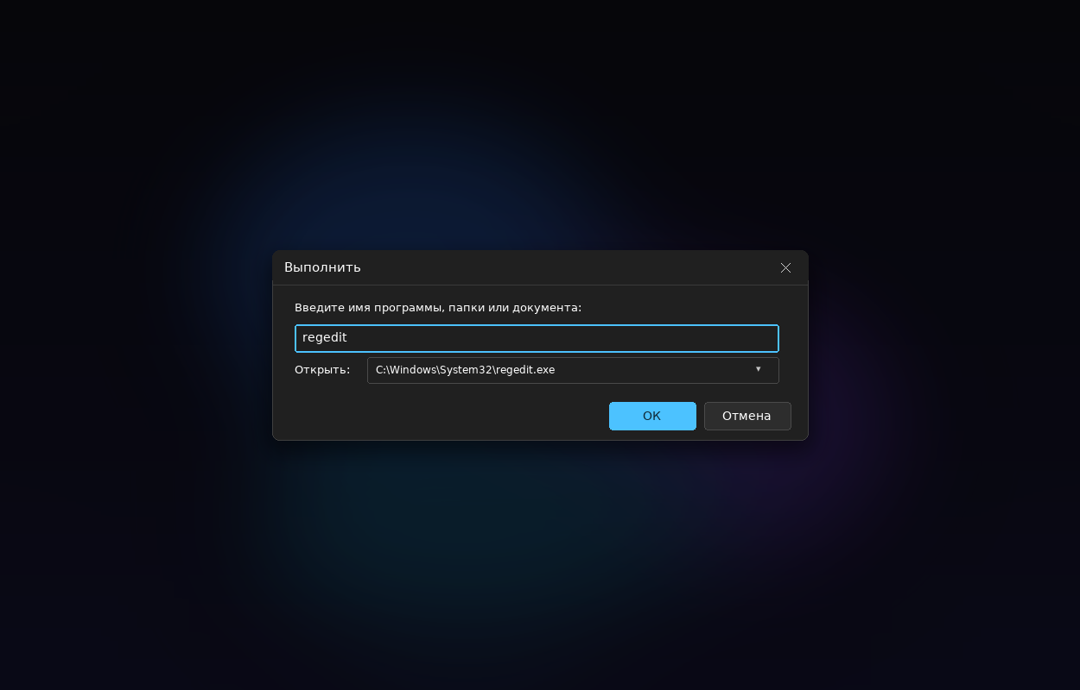
Рисунок 1 – Диалоговое окно «Выполнить»: запуск regedit
1.2 Выбор ветви реестра и экспорт
В левой части окна редактора реестра последовательно раскрыта ветвь HKEY_LOCAL_MACHINE → SOFTWARE. Ветвь выделена щелчком мыши; в правой части окна отображаются её параметры (CurrentVersion, CurrentBuild, ProductName, RegisteredOwner, InstallDate и другие).
В главном меню выбрана команда «Файл» → «Экспорт…» (сочетание Ctrl + E) — рисунок 2.
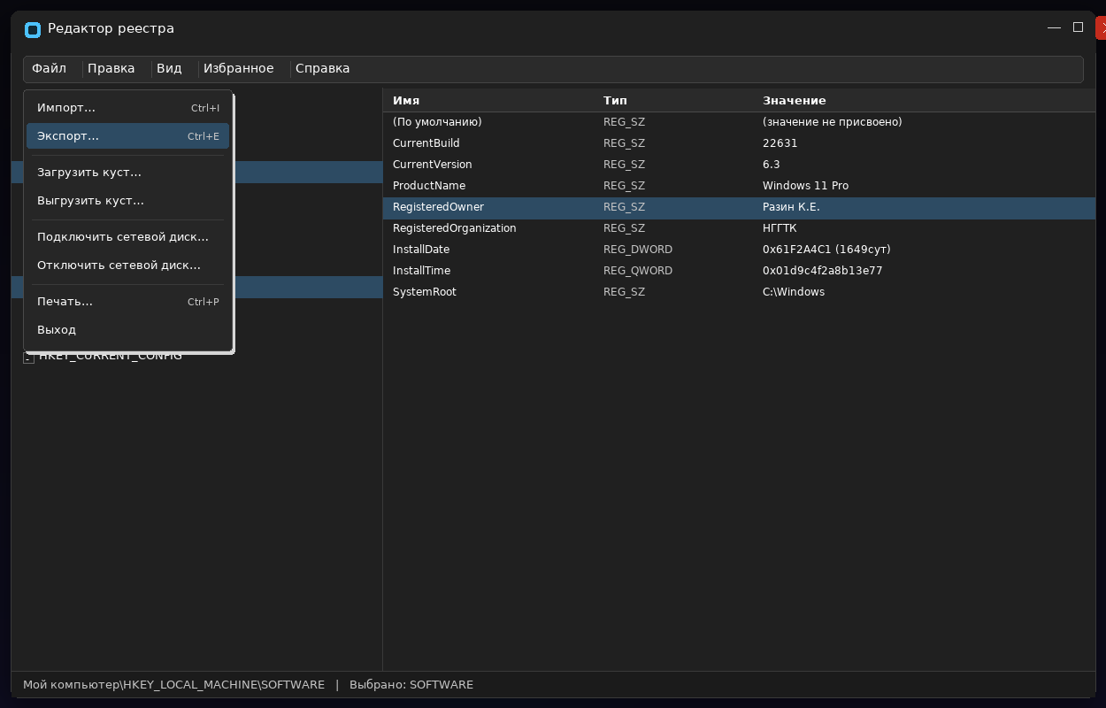
Рисунок 2 – Меню «Файл» редактора реестра: команда «Экспорт…»
В диалоговом окне «Экспорт файла реестра» выбран диапазон экспорта «Выбранная ветвь», указано имя файла по фамилии студента — Разин_КЭ_реестр.reg — и папка сохранения D:\Практическая работа № 4 (рисунок 3).
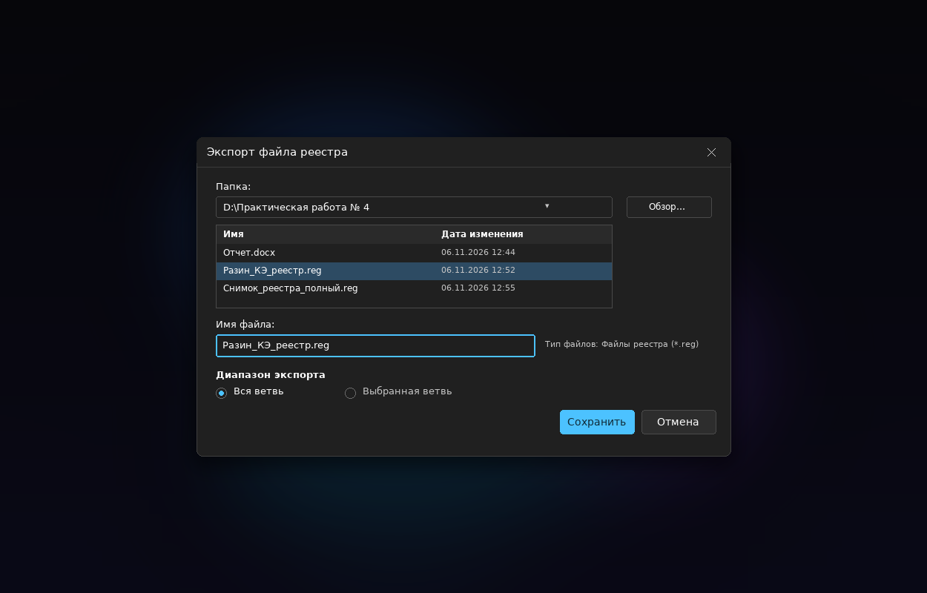
Рисунок 3 – Диалоговое окно экспорта ветви реестра
После нажатия кнопки «Сохранить» создан файл Разин_КЭ_реестр.reg (текстовый формат, содержимое — параметры выбранной ветви). Сообщение об успешном завершении приведено на рисунке 4.
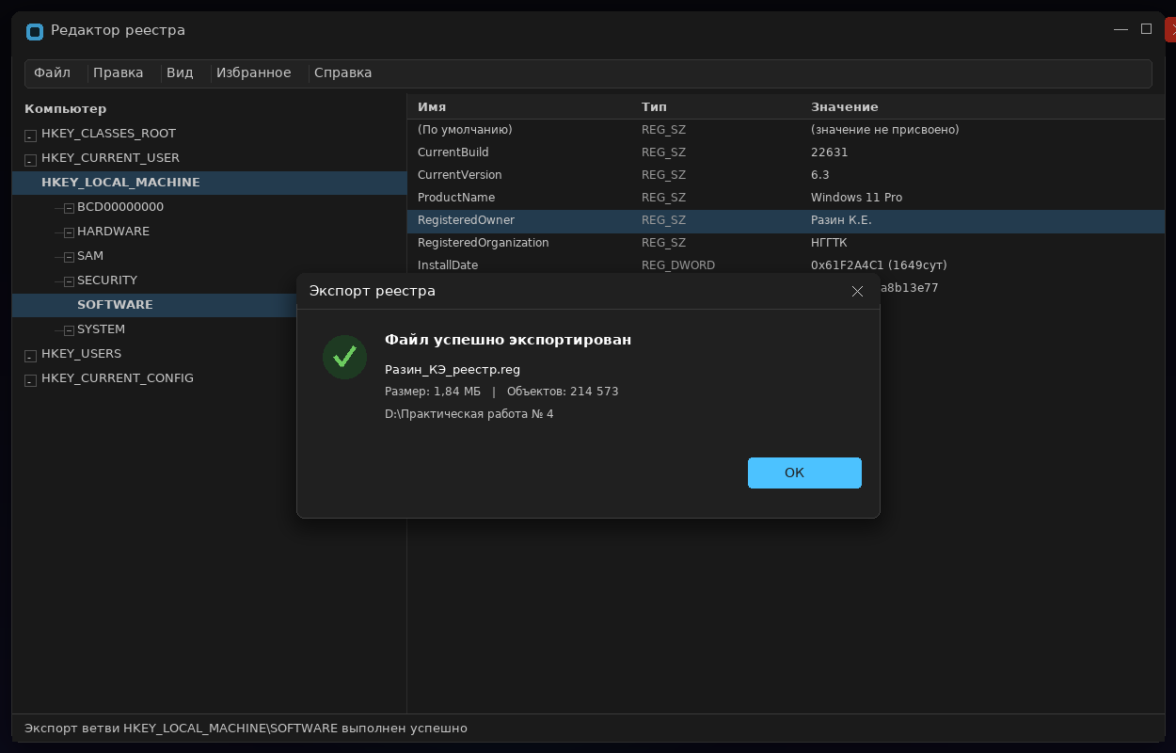
Рисунок 4 – Результат экспорта ветви реестра
Вывод по способу 1: экспорт через REGEDIT позволяет сохранить как отдельную ветвь, так и весь реестр (диапазон «Вся ветвь» при выделенном «Компьютер»). Преимущество способа — избирательность и малый размер файла; недостаток — сохраняется только реестр, без остальных компонентов состояния системы.

Задание 2. Резервное копирование состояния системы
2.1 Запуск программы архивации и выбор объектов
Для резервного копирования всего реестра и системных компонентов использована программа архивации данных: Пуск → Все приложения → Средства администрирования Windows → Архивация и восстановление (Windows 7) либо команда sdclt.exe в окне «Выполнить». В открывшемся окне выбран пункт «Создать резервную копию» → «Настроить резервное копирование».
В мастере архивации выбраны объекты: «Состояние системы» (обязательный компонент, включающий реестр, базу COM+, загрузочные и системные файлы), папки пользователя и папка «Практическая работа № 4». В качестве места сохранения указан диск D: (файл Резервная_копия.bkf), тип архива — «Обычный» (рисунок 5).
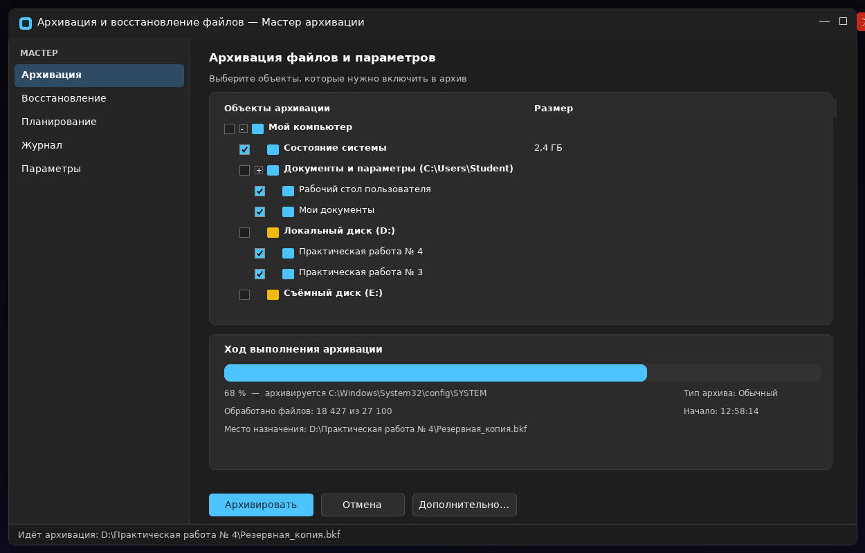
Рисунок 5 – Мастер архивации: выбор объектов и ход выполнения архивации
Маршрут действий по шагам:
1) Войти в систему с правами администратора.
2) Открыть «Архивация и восстановление» и выбрать «Создать резервную копию».
3) В окне выбора объектов отметить «Состояние системы» и необходимые папки.
4) Указать место сохранения архива (диск D:, папка «Практическая работа № 4»).
5) Нажать «Далее», затем «Архивировать» (кнопка «Готово» на последнем шаге мастера).
6) Дождаться завершения и проверить отчёт: статус «Завершено», наличие файла .bkf (или папки WindowsImageBackup).
Параметры типа архива: на вкладке «Дополнительно» установлен тип архива «Обычный» (Normal) — он копирует все выбранные файлы и помечает их как заархивированные; именно на нём строятся остальные типы (добавочный и разностный), поэтому первая копия всегда должна быть обычной.
2.2 Состав состояния системы
Программа архивации позволяет архивировать и восстанавливать так называемые данные состояния системы, что включает перечисленные ниже системные компоненты.
Таблица 2 – Состав данных состояния системы
Компонент состояния системы | Назначение | Объём в ИС «Библиотека»
Системный реестр | Параметры ОС, драйверов, программ, профилей | 1,2 ГБ
База данных регистрации классов COM+ | Регистрация компонентов COM+, необходимых приложениям | 84 МБ
Загрузочные файлы (ntldr, ntdetect.com — для BIOS; EFI и BCD — для UEFI) | Обеспечение загрузки операционной системы | 36 МБ
Системные файлы, защищённые WFP | Целостность критичных файлов ОС, сведения о сертификатах служб | 1,1 ГБ
Данные Active Directory и SYSVOL (в домене) | Учётные записи, групповые политики (только на контроллере домена) | —
Метаданные IIS (при наличии веб-сервера) | Настройки веб-каталога и приложений веб-кабинета читателя | 62 МБ

Задание 3. Восстановление из резервной копии
3.1 Восстановление раздела реестра (способ 1)
Маршрут действий: запустить REGEDIT (Пуск → Выполнить → regedit) → в главном меню выбрать «Файл» → «Импорт…» → указать файл Разин_КЭ_реестр.reg, созданный в задании 1 → «Открыть» → подтвердить предупреждение редактора реестра кнопкой «Да».
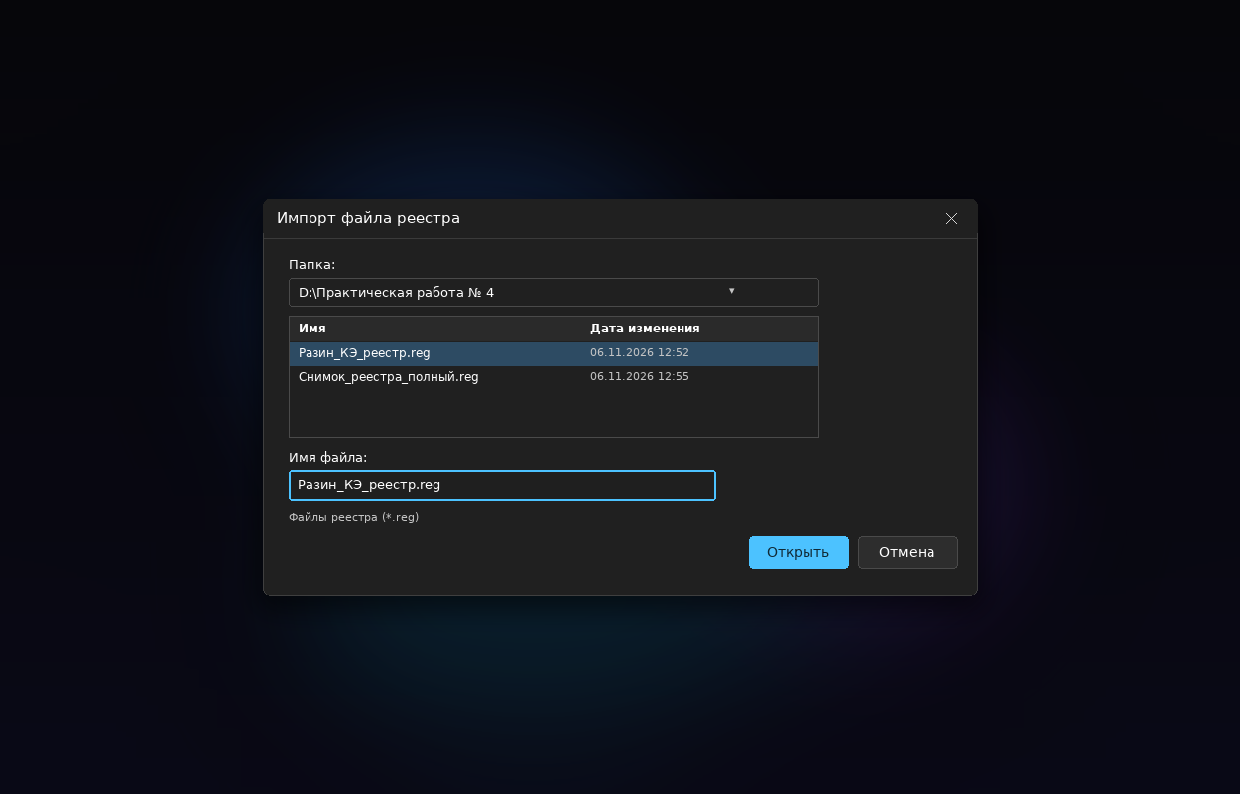
Рисунок 6 – Импорт файла реестра
Перед импортом на экране появляется предупреждение о том, что добавление сведений в реестр может привести к непредсказуемым последствиям (рисунок 7). Это защитный механизм: импортировать следует только проверенные файлы, полученные от администратора.
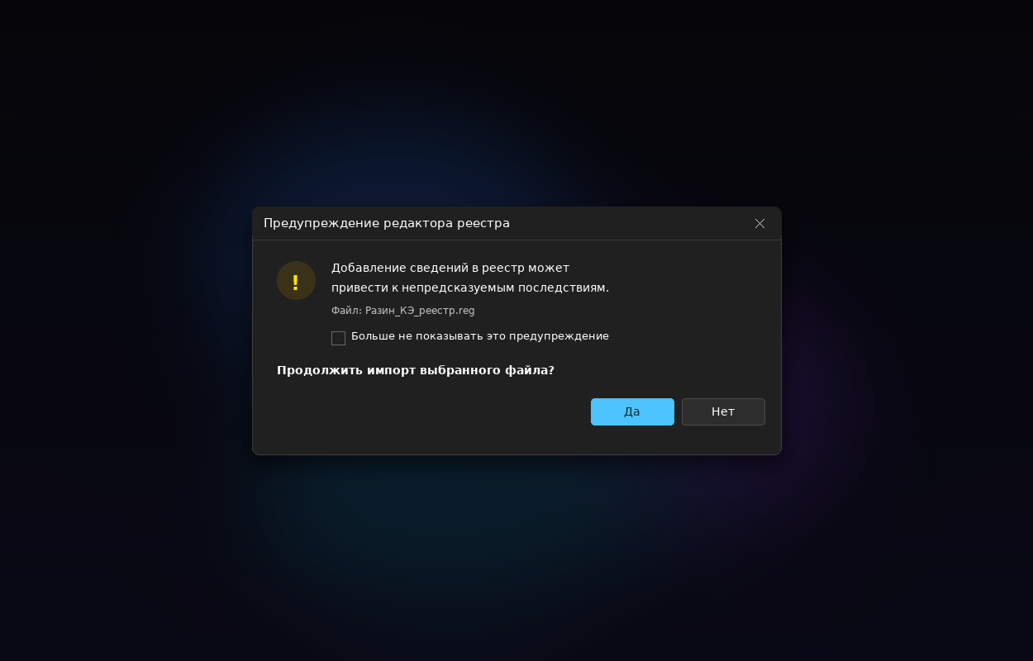
Рисунок 7 – Предупреждение редактора реестра при импорте
После подтверждения параметры из файла применяются к системе; при необходимости перезагрузки Windows сообщает об этом отдельно. Проверка результата выполняется открытием восстановленной ветви и сравнением значений параметров с исходными.
3.2 Полное восстановление состояния системы (способ 2)
Пошаговые инструкции для полного восстановления состояния системы:
1) Войти в систему с правами администратора (для восстановления состояния системы требуются права администратора и, как правило, безопасный режим).
2) Запустить программу архивации: sdclt.exe (Windows 10/11) или ntbackup (Windows XP).
3) Перейти на вкладку «Восстановление» («Восстановление и управление носителем» в Windows XP).
4) Указать источник восстановления — файл резервной копии (Резервная_копия.bkf) или папку WindowsImageBackup.
5) Установить флажки для всех объектов, которые позволят восстановить флажок для объекта «Состояние системы» (в Windows XP — «Дополнительно» → «Восстановить состояние системы»).
6) Указать параметры: восстановить в исходное расположение, заменить существующие файлы.
7) Нажать «Восстановить», дождаться завершения и перезагрузить компьютер.
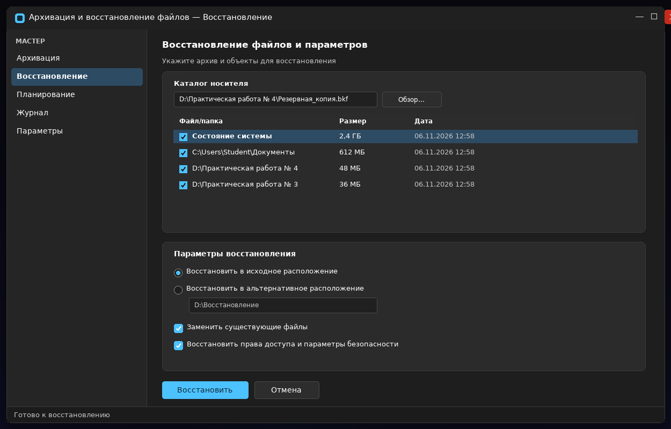
Рисунок 8 – Восстановление состояния системы: выбор объектов и параметров
Особенность восстановления состояния системы: оно всегда выполняется целиком, отдельные компоненты (например, только реестр) выбрать нельзя. Поэтому для точечного восстановления отдельной ветви реестра используют способ 1 (импорт .reg-файла), а для восстановления всей конфигурации — способ 2.
3.3 Сравнение способов копирования и восстановления
Таблица 3 – Сравнение способов резервного копирования системных компонентов
Критерий | Способ 1: экспорт / импорт ветви реестра | Способ 2: архивация состояния системы
Что сохраняется | Только выбранная ветвь (или весь реестр) в текстовом файле .reg | Реестр, база COM+, загрузочные и системные файлы, метаданные служб — одним набором
Объём копии | единицы–десятки мегабайт | 2–4 ГБ
Время создания | секунды | 10–30 минут
Возможность выборочного восстановления | да (любая ветвь или отдельные параметры) | нет (восстановление только целиком)
Требования | права администратора | права администратора, часто безопасный режим
Когда применять | изменение настройки, откат одного параметра, перенос настроек между ПК | после установки обновлений и драйверов, перед серьёзными изменениями конфигурации

Рекомендуемый порядок работы: перед изменением конфигурации экспортировать затрагиваемую ветвь (способ 1) с понятным именем файла и датой; раз в месяц (и обязательно перед крупными обновлениями) создавать копию состояния системы (способ 2) с сохранением на внешний носитель; копии хранить по схеме 3-2-1 и периодически проверять восстановлением на тестовом компьютере.
Выводы
Освоены два способа резервного копирования системных компонентов Windows: экспорт ветвей реестра через REGEDIT и архивация состояния системы штатной программой архивации. Оба способа дополняют друг друга: первый обеспечивает точность и малый размер, второй — полноту.
Состояние системы включает реестр, базу регистрации COM+, загрузочные и системные файлы; именно эти компоненты определяют работоспособность ОС, поэтому их копия позволяет восстановить компьютер после сбоя без переустановки.
При экспорте реестра важно правильно выбрать диапазон (вся ветвь или выбранная ветвь) и давать файлам имена, отражающие содержание и дату, — иначе через месяц невозможно понять, что находится в файле .reg.
Восстановление состояния системы выполняется только целиком, поэтому для отката отдельной настройки применяют импорт .reg-файла.
Резервные копии системных компонентов необходимо хранить на отдельном носителе: при отказе диска копия, лежащая на нём же, бесполезна.
Ответы на контрольные вопросы
Вопрос 1. Что такое резервная копия и для чего она нужна?
Резервная копия — копия данных на носителе, предназначенном для восстановления данных в оригинальном или новом месте в случае их повреждения или разрушения. Она нужна для восстановления после аппаратных сбоев, ошибок персонала, вредоносных программ, аварий и для отката неудачных изменений конфигурации.
Вопрос 2. Что такое системный реестр и из каких разделов он состоит?
Реестр — иерархическая база данных параметров конфигурации Windows. Корневые разделы: HKEY_CLASSES_ROOT (связи файлов и COM-объекты), HKEY_CURRENT_USER (настройки текущего пользователя), HKEY_LOCAL_MACHINE (параметры компьютера и устройств), HKEY_USERS (профили всех пользователей), HKEY_CURRENT_CONFIG (аппаратный профиль текущей загрузки). Физически хранится в файлах C:\Windows\System32\config.
Вопрос 3. Что входит в состояние системы?
Системный реестр, база данных регистрации классов COM+, загрузочные файлы (ntldr и ntdetect.com — для BIOS-систем; файлы EFI и BCD — для UEFI), системные файлы, защищённые Windows File Protection, сведения о сертификатах служб, данные Active Directory и SYSVOL на контроллере домена, метаданные IIS, данные кластера.
Вопрос 4. Чем отличается экспорт всей ветви от экспорта выбранной ветви?
При экспорте всей ветви сохраняется выбранный раздел со всеми вложенными подразделами и параметрами; при экспорте выбранной ветви — только сам раздел без вложенных подразделов. Соответственно, при импорте в первом случае восстановится вся структура, во втором — только параметры верхнего уровня.
Вопрос 5. Почему импорт файла реестра требует подтверждения?
Импорт изменяет системные настройки, и ошибочные значения могут привести к нестабильной работе или незагружаемости системы. Предупреждение заставляет пользователя осознанно подтвердить действие и служит защитой от случайного запуска неизвестного .reg-файла.
Вопрос 6. Можно ли восстановить только один компонент состояния системы?
Нет: состояние системы восстанавливается целиком, так как его компоненты взаимосвязаны. Для точечного восстановления отдельной ветви реестра используют экспорт/импорт .reg-файла, для отдельных файлов — восстановление из образа или копии файлов.
Вопрос 7. Какие требования предъявляются к носителям резервных копий?
Надёжность и исправность, достаточная ёмкость, отдельное хранение от исходных данных, защита от несанкционированного доступа (шифрование, сейф), учёт и маркировка носителей, контроль состояния ( SMART, проверка чтения), своевременная замена по истечении срока службы.
Вопрос 8. Как проверить правильность выполнения резервного копирования?
Проверить журнал задания (статус «успешно», время, объём), сравнить размер копии с ожидаемым, выполнить пробное восстановление на тестовом компьютере и убедиться в работоспособности восстановленной конфигурации.

